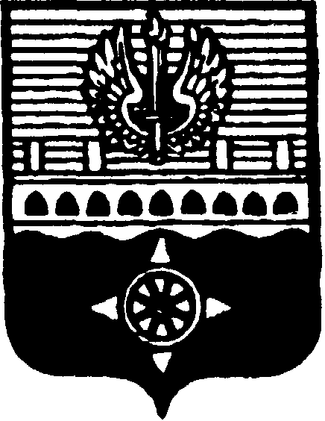

СОВЕТ ДЕПУТАТОВ
МУНИЦИПАЛЬНОГО ОБРАЗОВАНИЯ ГОРОД ВОЛХОВ
ВОЛХОВСКОГО МУНИЦИПАЛЬНОГО РАЙОНА
ЛЕНИНГРАДСКОЙ ОБЛАСТИ

РЕШЕНИЕ

от 03 марта 2022 года № 7

О создании депутатской рабочей группы
Совета депутатов МО город Волхов по
вопросу процедуры ликвидации МУП
«Гостиничный комплекс» МО город Волхов

Руководствуясь Федеральным законом от 06.10.2003 года № 131-ФЗ «Об общих принципах организации местного самоуправления в Российской Федерации», Уставом МО город Волхов, в соответствии с частями 2,3 статьи 5 Регламента Совета депутатов МО город Волхов, рассмотрев обращение депутата Логинова А.С., Совет депутатов муниципального образования город Волхов Волховского муниципального района Ленинградской области

решил:

1. Создать депутатскую рабочую группу Совета депутатов МО город Волхов по вопросу процедуры ликвидации МУП «Гостиничный комплекс» МО город Волхов и утвердить ее персональный состав: Аверьянова А.А.,Баскаков М.Н., Болдовский А.К., Говди М.И., Ивлицкий А.А., Киреев С.А., Логинов А.С., Полушкин В.В., Синцов Е.Г.
2. Избрать председателем депутатской рабочей группы Совета депутатов МО город Волхов по вопросу процедуры ликвидации МУП «Гостиничный комплекс» МО город Волхов Логинова А.С.
3. Настоящее решение вступает в силу с момента его принятия.

Глава муниципального образования
город Волхов
Волховского муниципального района
Ленинградской области Арутюнян А.Ю.

